- 环境搭建
使用lnmp一键安装包，安装lamp:wget -c http://soft.vpser.net/lnmp/lnmp1.3-full.tar.gz && tar zxf lnmp1.3-full.tar.gz && cd lnmp1.3-full && ./install.sh lamp
Msyql:选择 5.7.11 版本
Php:选择 5.4.45
Apache:选择 2.4.40
Lnmp状态管理命令：
lnmp {mysql|httpd} {start|stop|reload|restart|kill|status}

文件目录：
Apache:/usr/local/apache
Mysql:/usr/local/mysql
Php:/usr/local/php
PHPMyAdmin目录 :/home/wwwroot/default/phpmyadmin/
虚拟主机配置文件目录：/usr/local/apache/conf/vhost

地址栏输入ip 访问不了的问题：
修改apache配置：/usr/local/apache/conf/httpd.conf
Listen 80 改为：Listen 101.37.91.168:80

由于阿里云的防火墙限制，目前只能使用 web管理工具
Mysql 管理地址：http://101.37.91.168/phpmyadmin/
- 创建虚拟主机
管理命令：lnmp vhost {add|del|list}
- .创建项目虚拟主机
lnmp vhost add
域名填写：www.51what.cn
其他选项 根据提示完成
- .创建图片存储项目
lnmp vhost add
域名填写：image.51what.cn
其他选项 根据提示完成
- 修改 www.51waht.cn 项目的配置文件
配置文件地址：/usr/local/apache/conf/vhost/www.51what.cn.conf
在php_admin_value open_basedir （可访问目录配置中增加【图片存储路径】）
"/home/wwwroot/www.manmizj.com:/tmp/:/var/tmp/:/proc/:/home/wwwroot/image.51what.cn" 【此项不改，上传图片错误】

在 ServerAlias（域名别名中添加） api.51what.cn www.manmizj.com manmizj.com 【不同域名之间使用 空格 隔开】

配置完成如下：
<VirtualHost *:80>
ServerAdmin webmaster@example.com
php_admin_value open_basedir "/home/wwwroot/www.51what.cn:/tmp/:/var/tmp/:/proc/:/home/wwwroot/image.51what.cn"
DocumentRoot "/home/wwwroot/www.51what.cn"
ServerName www.51what.cn
ServerAlias api.51what.cn www.manmizj.com manmizj.com
ErrorLog "/home/wwwlogs/www.51what.cn-error_log"
CustomLog "/home/wwwlogs/www.51what.cn-access_log" combined
<Directory "/home/wwwroot/www.51what.cn">
SetOutputFilter DEFLATE
Options FollowSymLinks
AllowOverride All
Order allow,deny
Allow from all
DirectoryIndex index.html index.php
</Directory>
</VirtualHost>
- 修改项目文件的权限
- .修改属主，属组：chown -R www:www www.51what.cn/ chown -R www:www image.51what.cn/
- .修改权限：chmod -R 775 www.51what.cn/ chmod -R 775 image.51what.cn/
- 修改相关项目配置
- .数据库配置
文件地址：/home/wwwroot/www.51what.cn/data/conf/db.php
将数据库用户名 密码 修改为 正式数据库用户名 密码
- .修改相关图片路径的配置及文件上传函数的微调：
配置文件：/home/wwwroot/www.51what.cn/application/Common/Conf/config.php
配置项："IMG_UPLOAD_PATH" => "/home/wwwroot/image.51what.cn/public/upload/source/",
"IMG_UPLOAD_PATH_220" => "/home/wwwroot/image.51what.cn/public/upload/suofang220",
"IMG_UPLOAD_PATH_750" => "/home/wwwroot/image.51what.cn/public/upload/suofang750",
'WX_CONFIG'=>array(
'APPID' => 'wxf06ba98ee80c330a',
'MCH_ID'=>'1429051802',
'APIKEY'=>'nmkklopmhhuyyy132346987125891548',
'NOTIFY_URL'=>'http://www.51what.cn/index.php/Home/Wxpay/Notify',
'SERVER_IP'=>'101.37.91.168' 、、此项配置必须修改
),

文件地址：/home/wwwroot/www.51what.cn/application/Common/Common/function.php
上传函数：getFileUrl 缩放函数：suofang

返回文件名部分的代码：$fpath = explode('/home/wwwroot/image.51what.cn', $str);
- 数据库迁移
将正在使用的数据全部导出，进入web版管理工具，导入到 正式库中
- 短信配置更改：
短信平台 发送短信的 ip 绑定改为 线上ip
9.修改域名与ip绑定
  - www.51what.cn image.51what.cn ip 绑定到新的服务器的ip；
10.创建账号，赋予ssh权限
避免使用root超级管理员 登陆服务器进行操作
步骤：
useradd peijiyang
passwd peijiyang123
更改 /etc/ssh/sshd_config 文件，添加 ：
AllowUsers peijiyang cuizhaoyan 多个用户用 空格隔开[格式一定要对]
usermod -g www username
将 普通用户的属组改为 www 以便登陆sftp时，能够 往项目文件价中写入文件（上述 chmod -R 775 www.51what.cn/ ），为了让 所有www 属组的用户都拥有读写执行权限
11.数据磁盘挂载
在根目录创建 data 文件夹，待 挂载数据盘
Root 用户下的操作：

F1).disk -l 查看磁盘情况，红框部分是新磁盘/dev/vdb
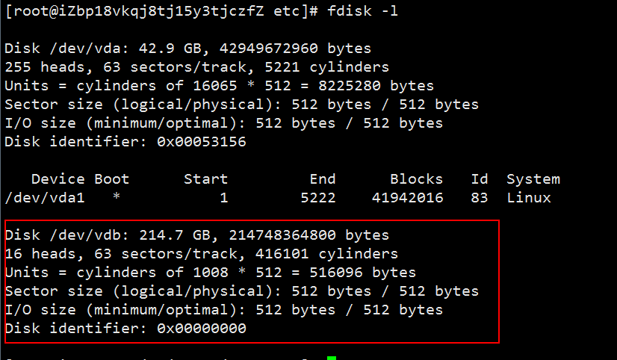
- .fdisk /dev/vdb 进行分区
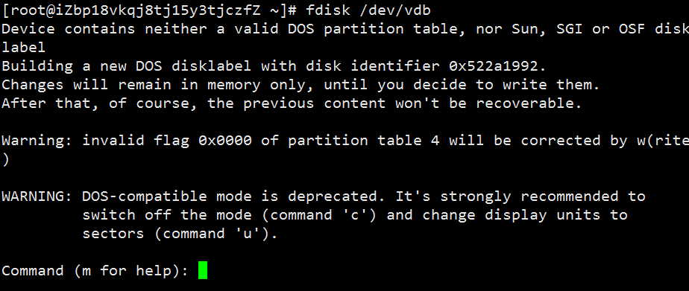
进入fdisk命令，输入h可以看到该命令的帮助，按n进行分区

分区类型选择：e 扩展分区 p 主分区
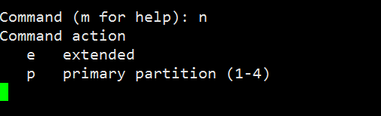
选择是第几个主分区：已有一个主分区，所以此步 输入 2
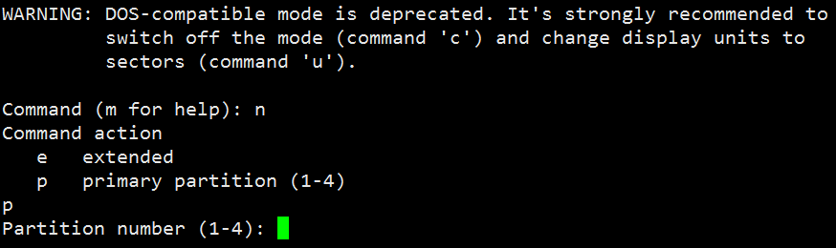
First Cylinder是选择该分区的起始磁盘数，这里可自定义也可不做选择，默认是1，如无特殊需求强烈建议选择默认，也就是1来分区（直接按回车）

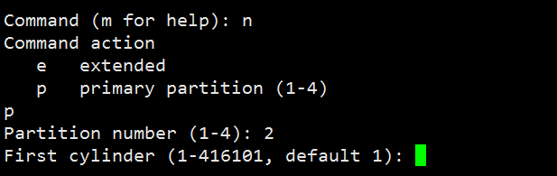
接下来是定义该分区的大小，如果按默认（按回车）即是使用全部可用存储额，也可以是用M或m单位结尾的数字(大写M是大B的意思，如果输入1M实际上是X8也就是8m的空间)，比如分一个1G的空间，所以输入+1024m。。这里使用全部空间
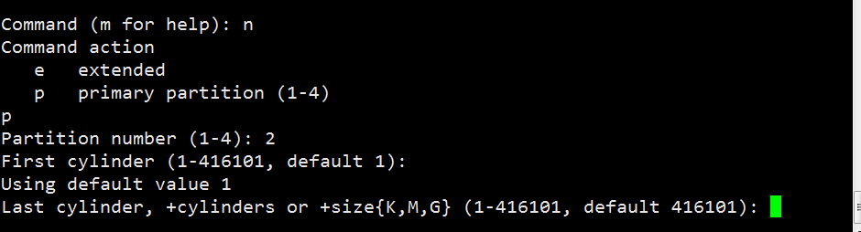
输入 w 执行写入分区，等待结束皆可
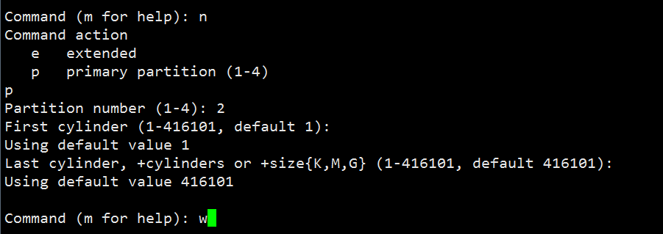

分区格式化完成，fdisk -l 查看
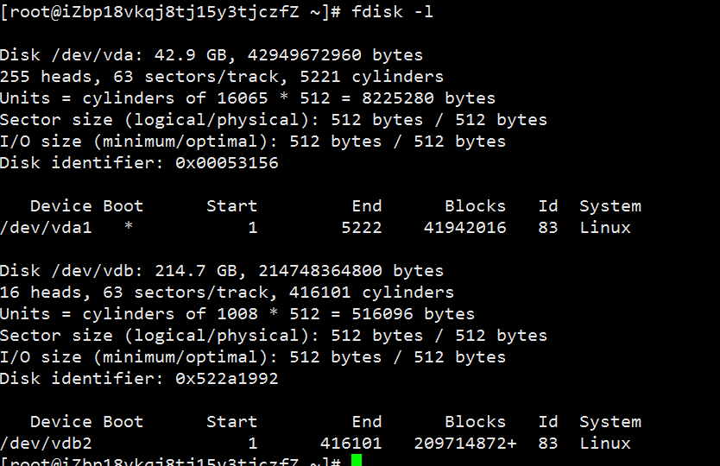
df -T 查看当前系统的文件系统格式：
[root@iZbp18vkqj8tj15y3tjczfZ ~]# df -T
Filesystem Type 1K-blocks Used Available Use% Mounted on
/dev/vda1 ext4 41152832 10560784 28494948 28% /
tmpfs tmpfs 4030688 0 4030688 0% /dev/shm
用mkfs -t ext4 -c /dev/vdb2或者 mke2fs -t ext4 /dev/vdb2进行格式化，如有多个分区可把sdb1改成sdb2 sdb3...以此类推，具体可用fdisk -l看到每个分区的名字
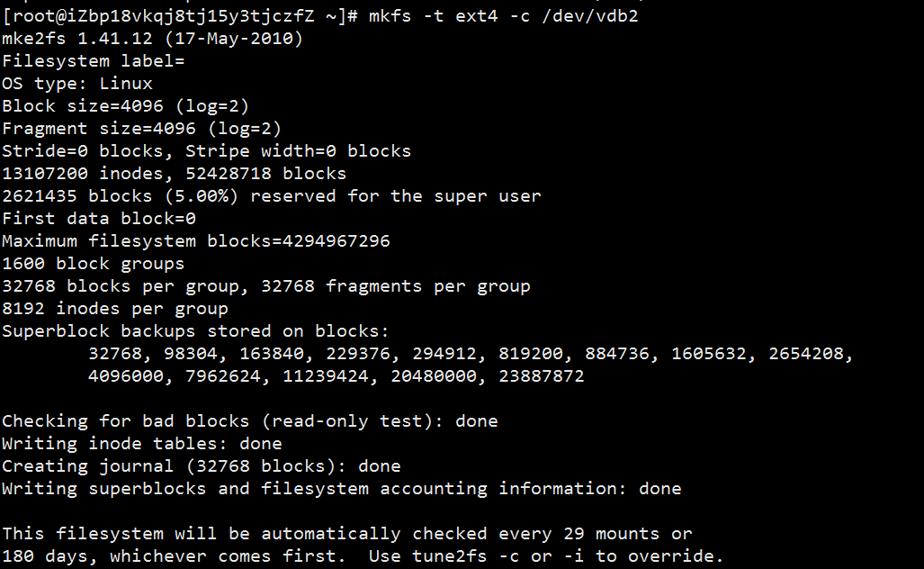

挂载 分区到 目录
mount -t ext4 /dev/vdb2 /data
设置系统启动自动挂载 vi /etc/fstab ; 通过磁盘的uuid来挂载，查看磁盘uuid信息通过
ls -l /dev/disk/by-uuid
UUID=3d083579-f5d9-4df5-9347-8d27925805d4 / ext4 defaults 1 1
UUID=69f99835-55e1-4bba-b244-c63b2ff81267 /data ext4 defaults 1 2

tmpfs /dev/shm tmpfs defaults 0 0
devpts /dev/pts devpts gid=5,mode=620 0 0
sysfs /sys sysfs defaults 0 0
proc /proc proc defaults 0 0
(格式说明：/dev/sdb1 代表哪个分区 ext3是该分区的格式 defaults 是挂载时所要设定的参数(只读，读写，启用quota等)，输入defaults包括的参数有(rw、dev、exec、auto、nouser、async) ，1是使用dump是否要记录，0是不要。 2是开机时检查的顺序，是boot系统文件就为1，其他文件系统都为2，如不要检查就为0)

Linux UUID的作用及意义

原因1：它是真正的唯一标志符

UUID为系统中的存储设备提供唯一的标识字符串，不管这个设备是什么类型的。如果你在系统中添加了新的存储设备如硬盘，很可能会造成一些麻烦，比如说启动的时候因为找不到设备而失败，而使用UUID则不会有这样的问题。

原因2：设备名并非总是不变的

自动分配的设备名称并非总是一致的，它们依赖于启动时内核加载模块的顺序。如果你在插入了USB盘时启动了系统，而下次启动时又把它拔掉了，就有可能导致设备名分配不一致。

使用UUID对于挂载移动设备也非常有好处──例如我有一个24合一的读卡器，它支持各种各样的卡，而使用UUID总可以使同一块卡挂载在同一个地方。

- mysql 数据文件位置迁移
1）.停止mysql服务：lnmp mysql stop

2).进入mysql 的数据的存储位置：/usr/local/mysql/var
在数据盘（/data），创建一个mysql数据库数据存储目录 mkdir mysql;
修改属主 权限 chown -R mysql:mysql mysql/
复制 var 目录 到 /data/mysql cp -R var/ /data/mysql
查看/data/mysql 中的文件 属主属组 及权限，若不对 更改为 mysql 的属主属组

将 var 重命名为 var1... mv var /var1/
创建软链接 ln -s /data/mysqlvar var
更改软连接 var 的属组属主 chown -R mysql:mysql var
ll 查看
drwxr-xr-x 2 root mysql 4096 Mar 27 20:21 support-files
lrwxrwxrwx 1 mysql mysql 16 Mar 29 19:35 var -> /data/mysql/var/
drwxr-xr-x 7 mysql mysql 4096 Mar 29 19:17 var1
3) 启动mysql lnmp mysql start

- 创建图片存储（image.51what.cn）及项目运行(runtime)时的目录软连接
创建方法 类比 var 软连接的创建

